COLÉGIO FAG

DISCIPLINA: INGLÊS PROFESSOR:MANOELA/ALICE TURMA: PRIMEIRO ANO
Nº
Aluno:
Data:

ATIVIDADE 03 – ALPHABET.
HELLO KIDS, TODAY WE WILL WATCH THIS VIDEO. IT WILL SHOW YOU THE ALPHABET LETTERS AND ITS SOUNDS AND WORDS, YOU WILL LISTEN AS MANY TIMES AS YOU WANT AND SING ALONG, REMEMBER TO MAKE THE SOUND AS YOU LISTEN IN THE SONG.
OLÁ CRIANCAS, HOJE VAMOS ASSISTIR UM VÍDEO QUE NOS MOSTRARÁ AS LETRAS DO ALFABETO E OS SEUS SONS E PALAVRAS. VOCÊ IRÁ OUVIR QUANTAS VEZES QUISER E PODE CANTAR JUNTO, LEMBRE-SE DE FAZER O SOM DAS LETRAS CONFORME VOCÊ OUVIR!
https://www.youtube.com/watch?v=88zaWBzu85I
AFTER YOU WATCH THE VIDEO YOU WILL FIND IN YOUR HOUSE SOME ITEMS THAT YOU KNOW THE NAMES AND SAY ITS NAME AND IDENTIFY THE FIRST LETTER SOUND, FOLLOW THE EXAMPLE.
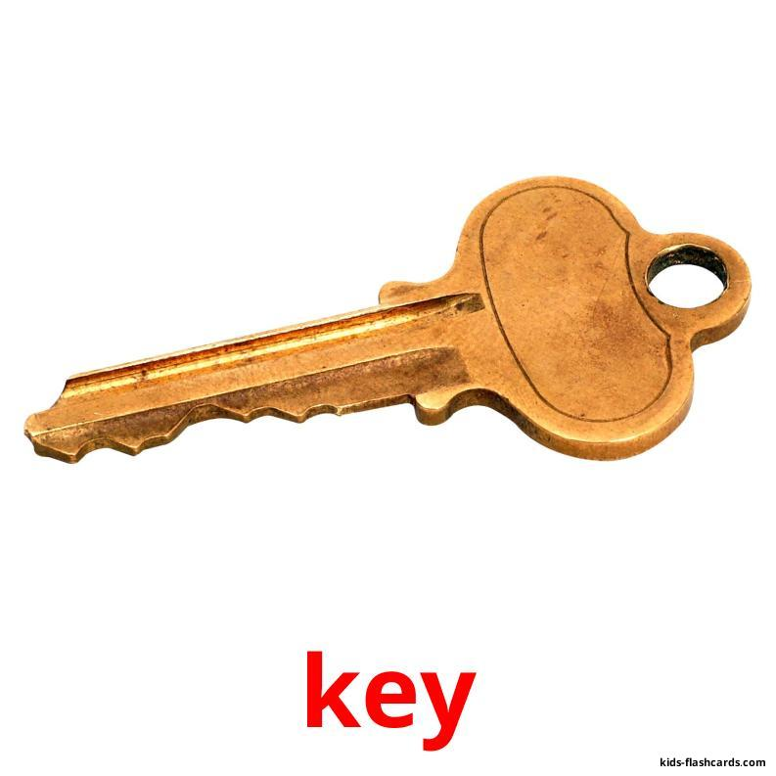
DEPOIS DE ASSISTIR O VÍDEO VOCÊ IRÁ ENCONTRAR NA SUA CASA ALGUNS ITENS QUE VOCÊ LEMBRA O NOME E FALARÁ O NOME EM VOZ ALTA E IDENTIFICAR O SOM DA PRIMEIRA LETRA, SIGA O EXEMPLO ABAIXO:

- ENCONTREI NA MINHA CASA UMA KEY
- FALAREI O NOME: KEY
- E IDENTIFICAREI A PRIMEIRA LETRA: K
- APÓS IREI FAZER O SOM DA LETRA: /k/

